测量设备溯源抽查表
编号：0135-2020-2022
企业名称 | 西安亚大塑料制品有限公司
部门 | 测量设备名称 | 测量设备  编号 | 型号规格 | 测量设备  计量特性 | 测量标准装置名称及技术参数 | 检定/校准机构 | 检定/校准日期 | 符合打√  不符合打×
技术质保部 | 微机控制电子电子万能试验机 | UTM19253 | UTM4303X | U=0.04％  K=2  U=0.05㎜  K=2 | 标准测力仪0.05级4等量块 | 深圳天溯计量检测股份有限公司 | 2021.10.19 | √
技术质保部 | 管材静液压试验机 | / | TPT | U=0.4%FS  K=2 | 智能压力校验仪0.05级 | 深圳天溯计量检测股份有限公司 | 2021.10.19 | √
技术质保部 | 地上衡 | SCS-3 | 3000Kg | Ⅲ级 | 砝码M1等级 | 深圳天溯计量检测股份有限公司 | 2021.10.19 | √
技术质保部 | 电子天平 | 3137916340 | SQR | Ⅱ级 | E₂等级砝码 | 深圳天溯计量检测股份有限公司 | 2021.10.19 | √
技术质保部 | 游标直径尺 | 170617 | （50-3000）mm | U=0.03mm  K=2 | 标准钢卷尺±(0.03＋0.03L)㎜ | 深圳天溯计量检测股份有限公司 | 2021.10.19 | √
生产部 | 游标直径尺 | 201101 | (50-300)mm | U=0.03mm  K=2 | 标准钢卷尺±(0.03＋0.03L)㎜ | 深圳天溯计量检测股份有限公司 | 2021.10.19 | √
生产部 | 游标直径尺 | 180622 | (300-600)mm | U=0.03mm  K=2 | 标准钢卷尺±(0.03＋0.03L)㎜ | 深圳天溯计量检测股份有限公司 | 2021.10.19 | √
审核综合意見：
（抽查有效文件、溯源原始记录、证书报告，进行评价，说明理由 ）

公司已制定《计量确认管理程序》、《外部供方管理程序》，《测量设备溯源管理程序》，公司未建最高计量标准，测量设备由综合部负责溯源。公司测量设备全部委托深圳天溯计量检测股份有限公司等机构检定/校准，校准/检定证书由技术质保部保存。根据抽查情况，该公司的校准情况符合溯源性要求。

审核日期： 2022 年 08 月 5 日~ 08 月 06 日 上午
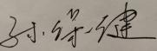
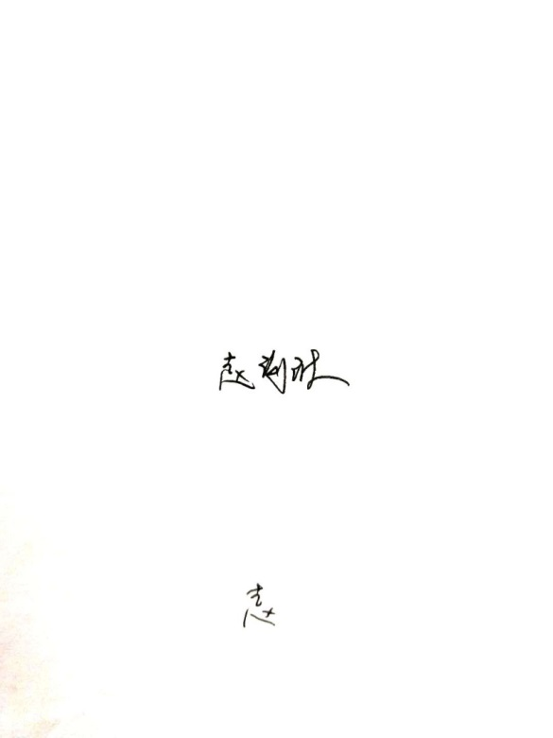
审核员签字： 部门代表签字：

说明：“计量特性”可以填写测量设备的最大允差、准确度等级或校准结果的测量不确定度。

